监-4
浆砌平台截水沟 报验申请表

工程名称：贵安新区贵安路道路工程第A标段 编号：
致： 贵州三力建设监理有限责任公司
我单位已完成了 K5+130～K5+230段右侧M7.5浆砌片石第二级Ⅰ型平台截水沟 工作，现报上该工程报验申请表，请予以审核和验收。

附件： 1、隐蔽工程检查验收记录（D1-1）
2、截水沟施工检验批质量检验记录表（G2-45）
3、水准测量记录表（C-02）
4、施工放样测量记录表（C-03）
5、砂浆试块强度检验汇总表（F26）
6、砂浆抗压强度试验报告

承包单位（章）
项 目 经 理
日 期

审查意见：

项目监理机构（章）
总/专业监理工程师
日 期

贵安新区 贵安路 土建工程 D1-1 隐蔽工程检查验收记录
单位工程名称 |  | 贵安新区贵安路道路工程—防护工程 |  | 建设单位 |  | 贵州贵安建设投资有限公司
监理单位 |  | 贵州三力建设监理有限责任公司 |  | 施工单位 |  | 中铁二局股份有限公司
勘察设计单位 |  | 贵州省交通规划勘察设计  研究院股份有限公司 |  | 分项名称 |  | 截水沟 | 分部  名称 |  | 附属构筑物
验收内容及自检情况 | 一、验收部位： K5+130～K5+230段右侧M7.5浆砌片石第二级Ⅰ型平台截水沟。  二、验收内容及自检情况：（一）主控项目：砂浆强度符合设计要求；  （二）一般项目：1、砌筑水沟沟底平整、无反坡凹兜，边墙平整直顺、勾缝密实，与排水沟构筑物衔接顺畅，符合质量验收规范要求；2、砌筑砂浆饱满度、沟断面尺寸、沟底高程、墙面垂直度、墙面平整度、边线直顺度等检查项目的偏差值均在规定的允许偏差范围内，符合设计及质量验收规范要求。  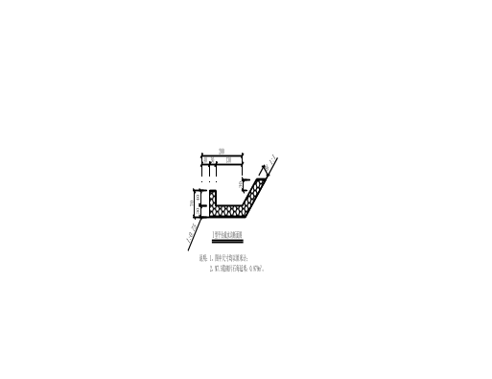 具体检测项目及数据见：“截水沟施工检验批质量检验记录”。  - 自检结论：  经检验，该检验批符合《城镇道路工程施工与质量验收规范》（CJJ1-2008）的规定和设计图纸要求，评定合格。
检查验收意见 | 检查人： 检查日期： 年 月 日
处理情况及结论 | 复查人： 复查日期： 年 月 日
施 工 单 位 |  |  | 监 理 单 位 |  | 建 设 单 位
项目技术负责人：  质检员：  年 月 日 |  |  | 专业监理工程师：  年 月 日 |  | 项目现场负责人：  年 月 日

